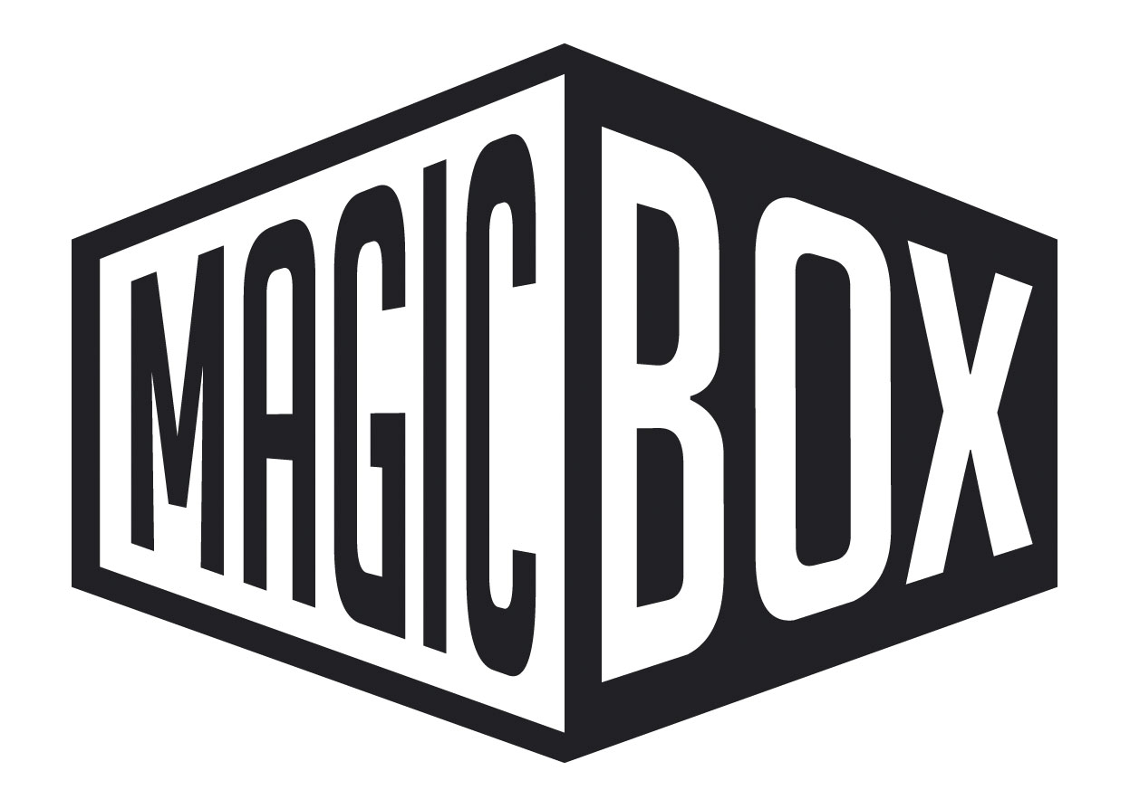
Magic Box, a.s, Na Klikovce 7, 140 00 Praha 4
Tel.: 221 436 100, Fax: 221 436 405, www.magicbox.cz
Jana Šafářová (Jana.Safarova@magicbox.cz), 606 732 779, 221 436 431

TISKOVÁ ZPRÁVA - NABÍDKA DVD leden 2010

Blu-ray

ZAŽIJTE FILM VE VYSOKÉM ROZLIŠENÍ !

Orphan
(Orphan)
11.1. – videopůjčovny
20.1. – prodej
MOC 799,- Kč
Horor,USA, 2009
Hrají: Vera Farmiga, Peter Sarsgard, Karel Roden
Režie: Jaume Collet - Serra

S Esther není něco v pořádku.

Navíc mrazivý alternativní konec.

Info o filmu: Vypadá to, že devítiletou Esther pronásledují samé tragédie. Ve svém rodném Rusku osiřela, její adoptivní rodina zemřela při požáru, kterému Esther jen tak tak unikla. Teď ji ale adoptovala rodina Colemanových a zdá se, že život je bez chyby. Dokud se její spolužák nezraní při pádu z klouzačky. Dokud není sestra ze sirotčince ubita k smrti. A dokud Estheřinu novou matku nenapadne, zda onem tragický požár nebyl něco víc, než jen pouhá náhoda. Dark Castle Productions přichází se snímkem Orphan, který vnáší do psychologického thrilleru úžasné nové prvky a stahuje kolem diváka smyčku tajemství, podezření a hrůzy. Na Esther nikdy nezapomenete. Je tak sladká. Tak inteligentní. Tak tvůrčí. A tak duševně chorá.

BONUSOVÝ MATERIÁL EXKLUZIVNĚ NA BLU RAYI
- MAMINČINI ĎÁBLÍKOVÉ: ORPHAN A DĚTI ZLA A ZKAŽENOSTI – Filmový štáb a herci hovoří o žánru dětských hororů a diskutují o známých dětských psychopatech v historii filmu. (v high Definition)
- VYSTŘÍHANÉ SCÉNY VČETNĚ MRAZIVÉHO ALTERNATIVNÍHO KONCE
Zvuková verze/formát: Dolby TrueHD: anglicky 5.1, Dolby Digital: česky 5.1, anglicky 5.1, maďarsky 5.1, kastilsky 5.1
Obrazový formát: 16:9
Titulky: české, anglické pro neslyšící, řecké, finské, holandské, dánské, norské, portugalské, kastilské, švédské, indonéské, čínské, arabské
Bonusové titulky: české, anglické pro neslyšící, maďarské, holandské, čínské, kastilské
Délka: 123 min.

